Информация для родителей
Роль семьи в развитии речи детей.

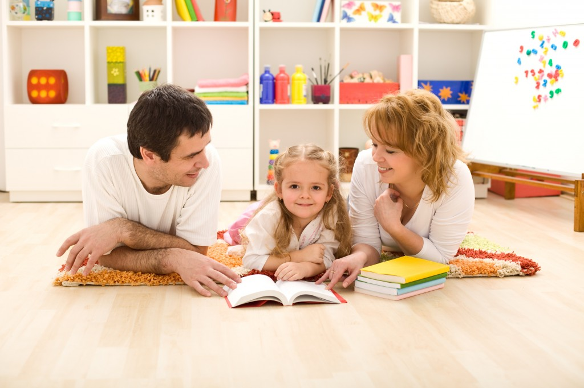

Будьте вместе с ребенком.
Познавайте, играйте и развивайтесь.
Только при совместной деятельности
ребенок правильно воспримет
окружающую его действительность.

Л.С.Выготский

Ребенок не рождается со сложившейся речью. Овладение речью - это сложный, многосторонний психический процесс. Её появление зависит от многих факторов. Речь начинает формироваться лишь тогда, когда головной мозг, слух, речевой аппарат, достигнут определенного уровня развития.
Все навыки приобретаются в семье, в том числе и навык правильной речи. Речь ребенка формируется на примере речи родных и близких ему людей: матери, отца, бабушки, дедушки... Бытует глубокое неправильное мнение о том, что произносительная сторона речи ребенка развивается самостоятельно, без специального воздействия и помощи взрослых, будто бы ребенок сам, постепенно, овладевает правильным звукопроизношением. В действительности же невмешательство в процесс формирования речи почти всегда влечет за собой отставание в развитии. Речевые недостатки, закрепившись в детстве, с большим трудом преодолеваются в последующие годы. Разумная семья всегда старается воздействовать на формирование детской речи, начиная с самых ранних лет жизни. Очень важно, чтобы ребенок с раннего возраста слышал речь правильную, отчетливую, на примере которой формируется его собственная речь, а родители правильно оценивали его речевое развитие.
Нормы речевого развития
1год 3 месяца - словарный запас увеличивается до 6 слов, ребенок понимает простую инструкцию без жеста, знакомые слова показывает на картинке.
1 год 6 месяцев - показывает одну из частей тела, словарный запас 7-20 слов.
1год 9 месяцев - показывает три части тела, использует фразу из двух слов «Мама, ди!» – «Мама, иди!» Словарный запас 20 слов.

В 2 года здоровый ребенок показывает пять частей тела, имеет словарный запас минимум 50 слов. Понимает и правильно выполняет двухэтапную инструкцию «пойди в кухню и принеси чашку», верно использует местоимения я, ты, мне, предложения строит из двух слов. К двум годам ребенок уже усваивает звуки: п, б, м, ф, в, т, д, н, к, г, х. Свистящие звуки (с, з, ц), шипящие (ш, ж, ч, щ) и сонорные (р, л) он обычно пропускает или заменяет.
В 2 года 6 месяцев ребенок правильно использует в речи местоимения я, ты, мне; повторяет две цифры в правильной последовательности, имеет понятие «один». Он понимает обозначение действий в разных ситуациях: «покажи, кто сидит, кто спит», значение предлогов в привычной конкретной ситуации «на чем ты сидишь?». Правильно произносит звуки: с, з, л.
Хорошая речь - важнейшее условие всестороннего полноценного развития детей. Чем богаче и правильнее у ребенка речь, тем легче ему высказывать свои мысли, тем шире его возможности в познании окружающей действительности, содержательнее и полноценнее отношения со сверстниками и взрослыми, тем активнее осуществляется его психическое развитие. Поэтому так важно заботиться о своевременном формировании речи детей, о ее чистоте и правильности.
Родители просто обязаны знать, какое огромное значение для ребенка имеет речь взрослых и как именно нужно разговаривать с маленькими детьми. Взрослые должны говорить правильно, не искажая слов, четко произнося каждый звук, не торопиться, не «съедать» слогов и окончаний слов.
Совершенно неуместна «подделка» под детский язык, которая нередко тормозит развитие речи. Если взрослые не следят за своей речью, то до уха ребенка многие слова долетают искаженно: «смори» вместо «смотри» и т.д.

Особенно четко нужно произносить незнакомые, новые для ребенка и длинные слова. Обращаясь непосредственно к сыну или дочери, вы побуждаете их отвечать, а они имеют возможность внимательно прислушаться к вашей речи. Речь взрослых - пример для детей. В разговоре дети используют не только интонацию взрослых, но даже их манеру говорения. Поэтому взрослым нужно следить за своей речью не только в беседе с детьми, но и в разговоре между собой в присутствии детей. Много значит, когда в семье дружные отношения, разговаривают спокойно, вежливо, ласково и ребенок не слышит грубого слова. Взрослые должны самокритично относиться к собственной речи и при наличии недочетов в ней стремиться к их устранению.
Правила, которые следует помнить:
1. Если к вам обратились с вопросом, отвечайте вежливо, полным предложением. Четко произносите слова и звуки, говорите так, чтобы было понятно.
2. Внимательно выслушивайте советы старших - так и вас будут выслушивать Ваши дети.
3. Здоровайтесь при встрече с друзьями, знакомыми и приучайте это делать своего малыша. Слова приветствия или прощания говорите с улыбкой, доброжелательно - то же самое будет делать ваш малыш.
4. Учите ребенка обращаться к взрослым на Вы.
5. Не забывайте извиниться за допущенную неуместность в поведении.
6. Благодарите за оказанную Вам помощь, заботу, внимание - научите этому ребенка.
7. Постоянно используйте волшебные слова: «пожалуйста», «спасибо», «до свидания», «добрый день» и т.д.
8. Не разговаривайте громко в транспорте, на улице, в общественных местах - то же самое будет делать ваш малыш.

В семье для ребенка нужно создать такие условия, чтобы он испытывал удовлетворение от общения со взрослыми, получал от них не только новые знания, но и обогащал свой словарный запас, учился правильно строить предложения, четко произносить звуки, интересно рассказывать.
Современное развитие речи перестраивает всю психику малыша, позволяет ему более осознанно воспринимать явления окружающего мира. Чтобы ребенок смог получить больше информации об окружающем, взрослые должны помочь ему в этом. Расширяя круг представлений ребенка об окружающих предметах и явлениях, беседуя с ним на различные бытовые темы, близкие и доступные пониманию малыша, родители будут тем самым не только расширять кругозор, но и способствовать овладению правильной речью. Предоставьте ребенку широкие возможности пользоваться каждым из пяти чувств: он должен видеть, слышать, трогать руками, пробовать на вкус, чувствовать различные элементы окружающего мира.
Помните, хорошие результаты достигаются долгой и упорной работой!

